Pattern Pix Trainer Panel

Inhaltsverzeichnis

Die Hauptansicht 2

Kinderliste 2

Kind hinzufügen (ChildAddView) 3

Kind-Details (ChildDetailView) 4

Analyse-Ansicht (AnalysisView) 5

Fehlerbehebung 6

# Die Hauptansicht

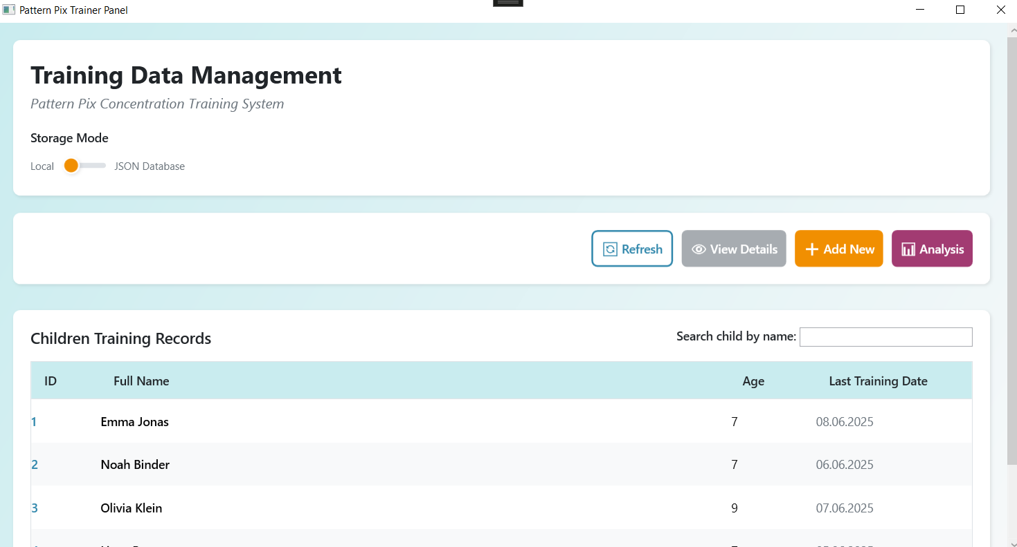 Die Hauptansicht ist der Startpunkt der Anwendung. Von hier aus gelangt man zu allen anderen Bereichen wie Details, Analyse oder Kind hinzufügen.

**Funktionen:**

* Übersicht über die Anwendung
* Navigation zu anderen Ansichten über Menü oder Buttons

**Mögliche Fehler:**

* **„Navigation fehlgeschlagen“**: Falls beim Wechseln der Ansicht etwas schiefläuft, hilft ein Neustart der Anwendung. Dies passiert meist nur, wenn eine View nicht korrekt geladen wurde.

## Kinderliste

Dieses DataGrid zeigt alle Kinder, die im System gespeichert sind.

**Funktionen:**

* Übersicht aller registrierten Kinder
* Auswahl eines Kindes für Details

**Mögliche Fehler:**

* **„Keine Kinder gefunden“**: Wenn keine Kinder angezeigt werden, ist eventuell noch keines erfasst oder die Datenbank wurde nicht korrekt geladen. Überprüfen Sie, ob die Datei JSON oder die Datenbank korrekt vorhanden ist.

# Kind hinzufügen (ChildAddView)

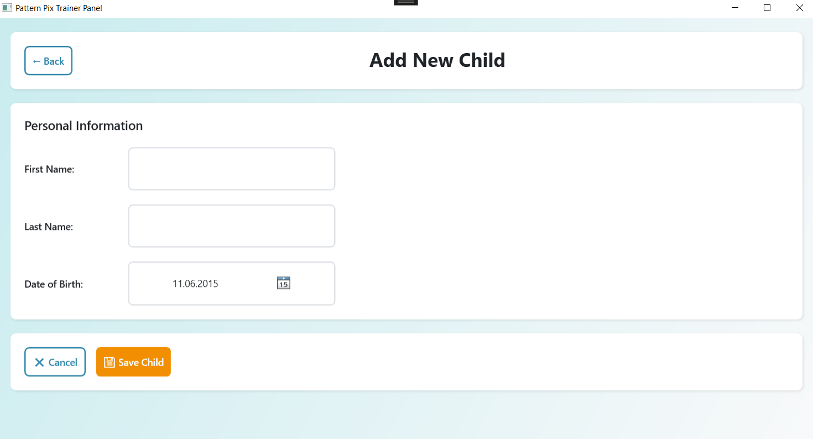 Hier können neue Kinder zur Datenbank hinzugefügt werden.

**Funktionen:**

* Eingabe von Vorname, Nachname und Geburtsdatum
* Speicherung in der Datenbank

**Typische Fehler und Hinweise:**

* **„Bitte alle Pflichtfelder ausfüllen“**: Name oder Geburtsdatum wurden vergessen. Diese Felder sind zwingend erforderlich.
* **„Ungültiges Geburtsdatum“**: Das Datum liegt in der Zukunft oder im falschen Format. Stellen Sie sicher, dass es korrekt eingegeben wurde.
* Nach erfolgreichem Hinzufügen wird automatisch zur Kinderliste zurückgeleitet.

# Kind-Details (ChildDetailView)

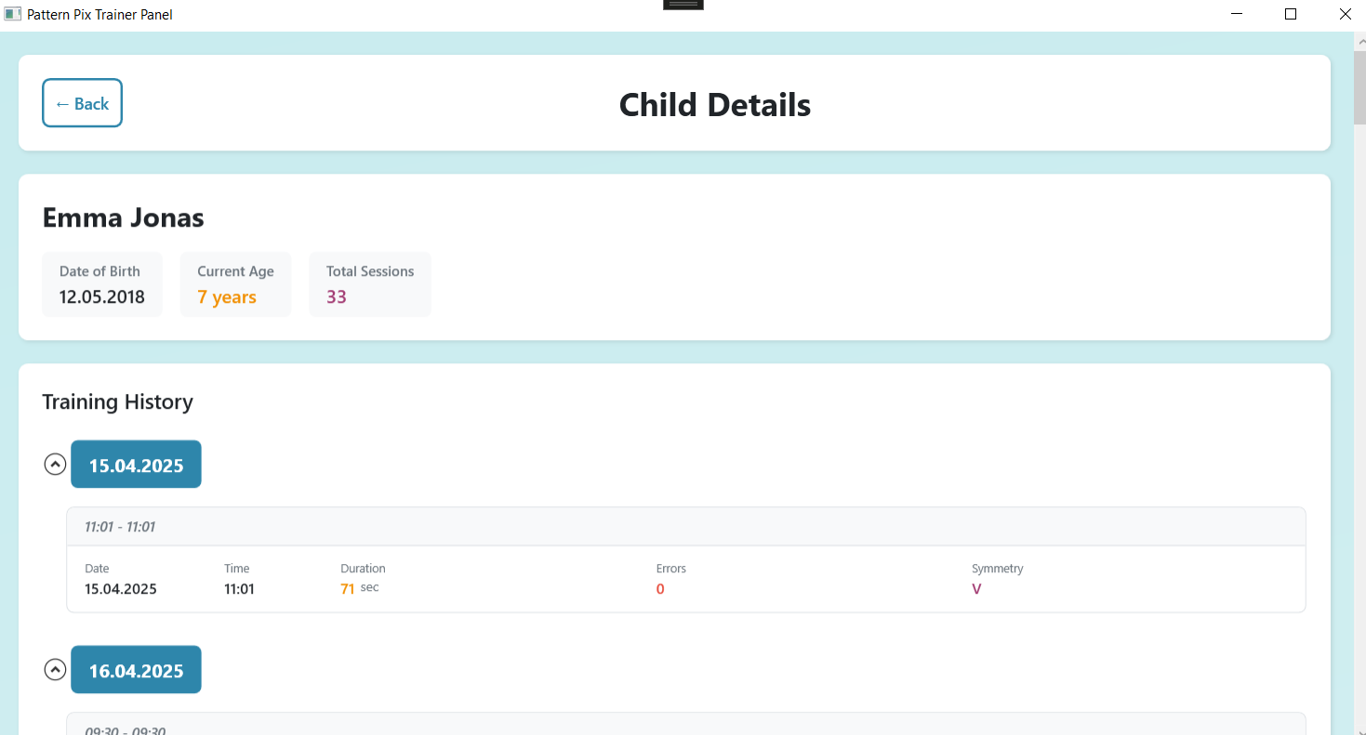

Zeigt die Einzelheiten eines Kindes sowie eine Übersicht über dessen Trainingseinheiten.

**Funktionen:**

* Anzeige aller Trainingsdaten zu einem Kind
* Darstellung der letzten Aktivitäten
* Übersicht der Leistung

**Mögliche Fehler:**

* **„Trainingsdaten nicht verfügbar“**: Es wurden noch keine Trainings durchgeführt.
* **„Daten konnten nicht geladen werden“**: Die Trainingsdaten konnten nicht gelesen werden. Prüfen Sie, ob die Datenbankverbindung besteht.

# Analyse-Ansicht (AnalysisView)

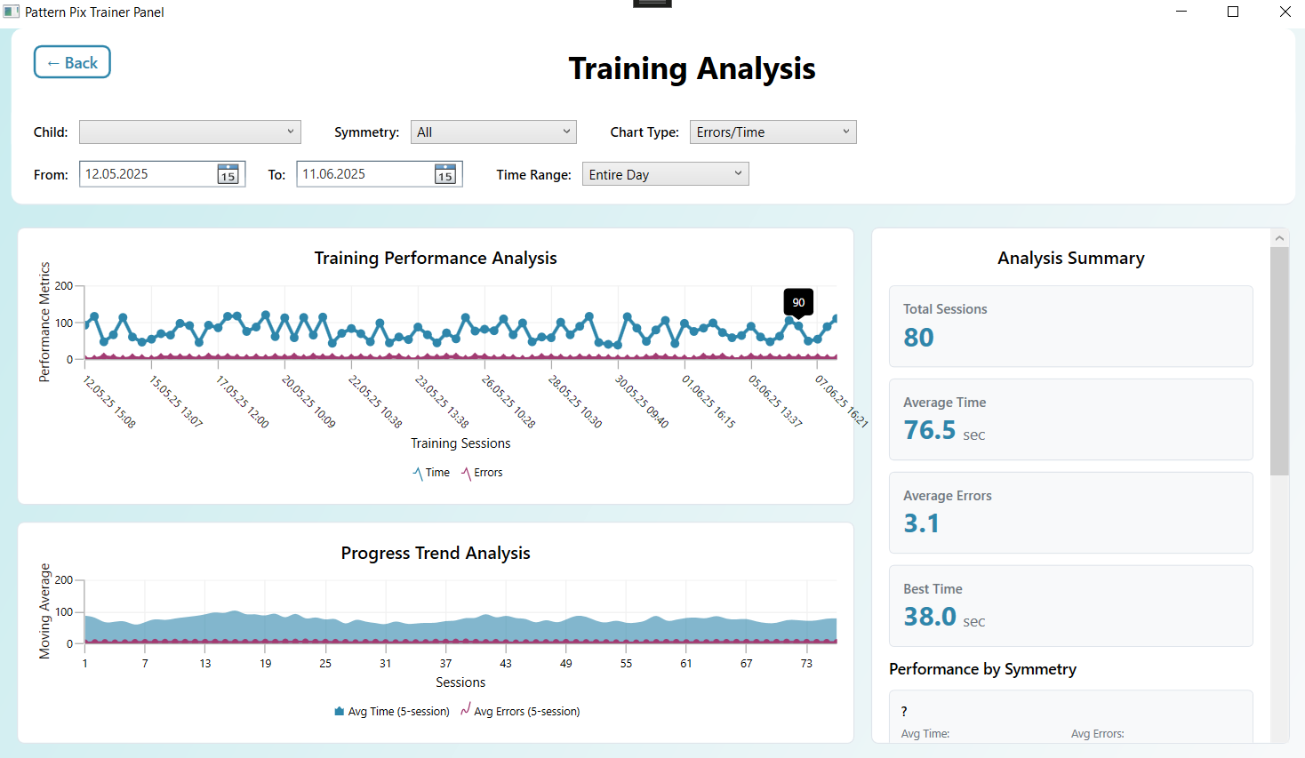

Diese Ansicht erlaubt die Auswertung und den Vergleich von Trainingsergebnissen über einen Zeitraum.

**Funktionen:**

* Anzeige von Fehlerzahlen, benötigter Zeit, Symmetrie-Typen
* Vergleich mit Durchschnittswerten anderer Kinder
* Grafische Darstellung von Trends

**Typische Probleme:**

* **„Keine Daten zur Analyse vorhanden“**: Es wurden noch keine Trainings gespeichert.
* **Diagramme bleiben leer**: Möglicherweise ist kein Kind ausgewählt oder es gibt zu wenig Daten (z. B. nur eine Trainingseinheit).

# Fehlerbehebung

|  |  |
| --- | --- |
| Problem | Lösung |
| App startet nicht | Framework Installation prüfen  Aktuelles Betriebssystem prüfen |
| Keine Datenbankverbindung | Prüfen ob SQLite DB bereits Fehlerhaft existiert |
| Daten nicht vorhanden | Entweder keine Daten erstellt oder keine verbindung zur Datenbank |
| Speichern schlägt fehl | Prüfen ob Datenbank korrekt vorhanden ist oder Daten richtiges Format haben |
| EXE lässt sich nicht starten | Antivirus deaktivieren oder neuinstallieren |